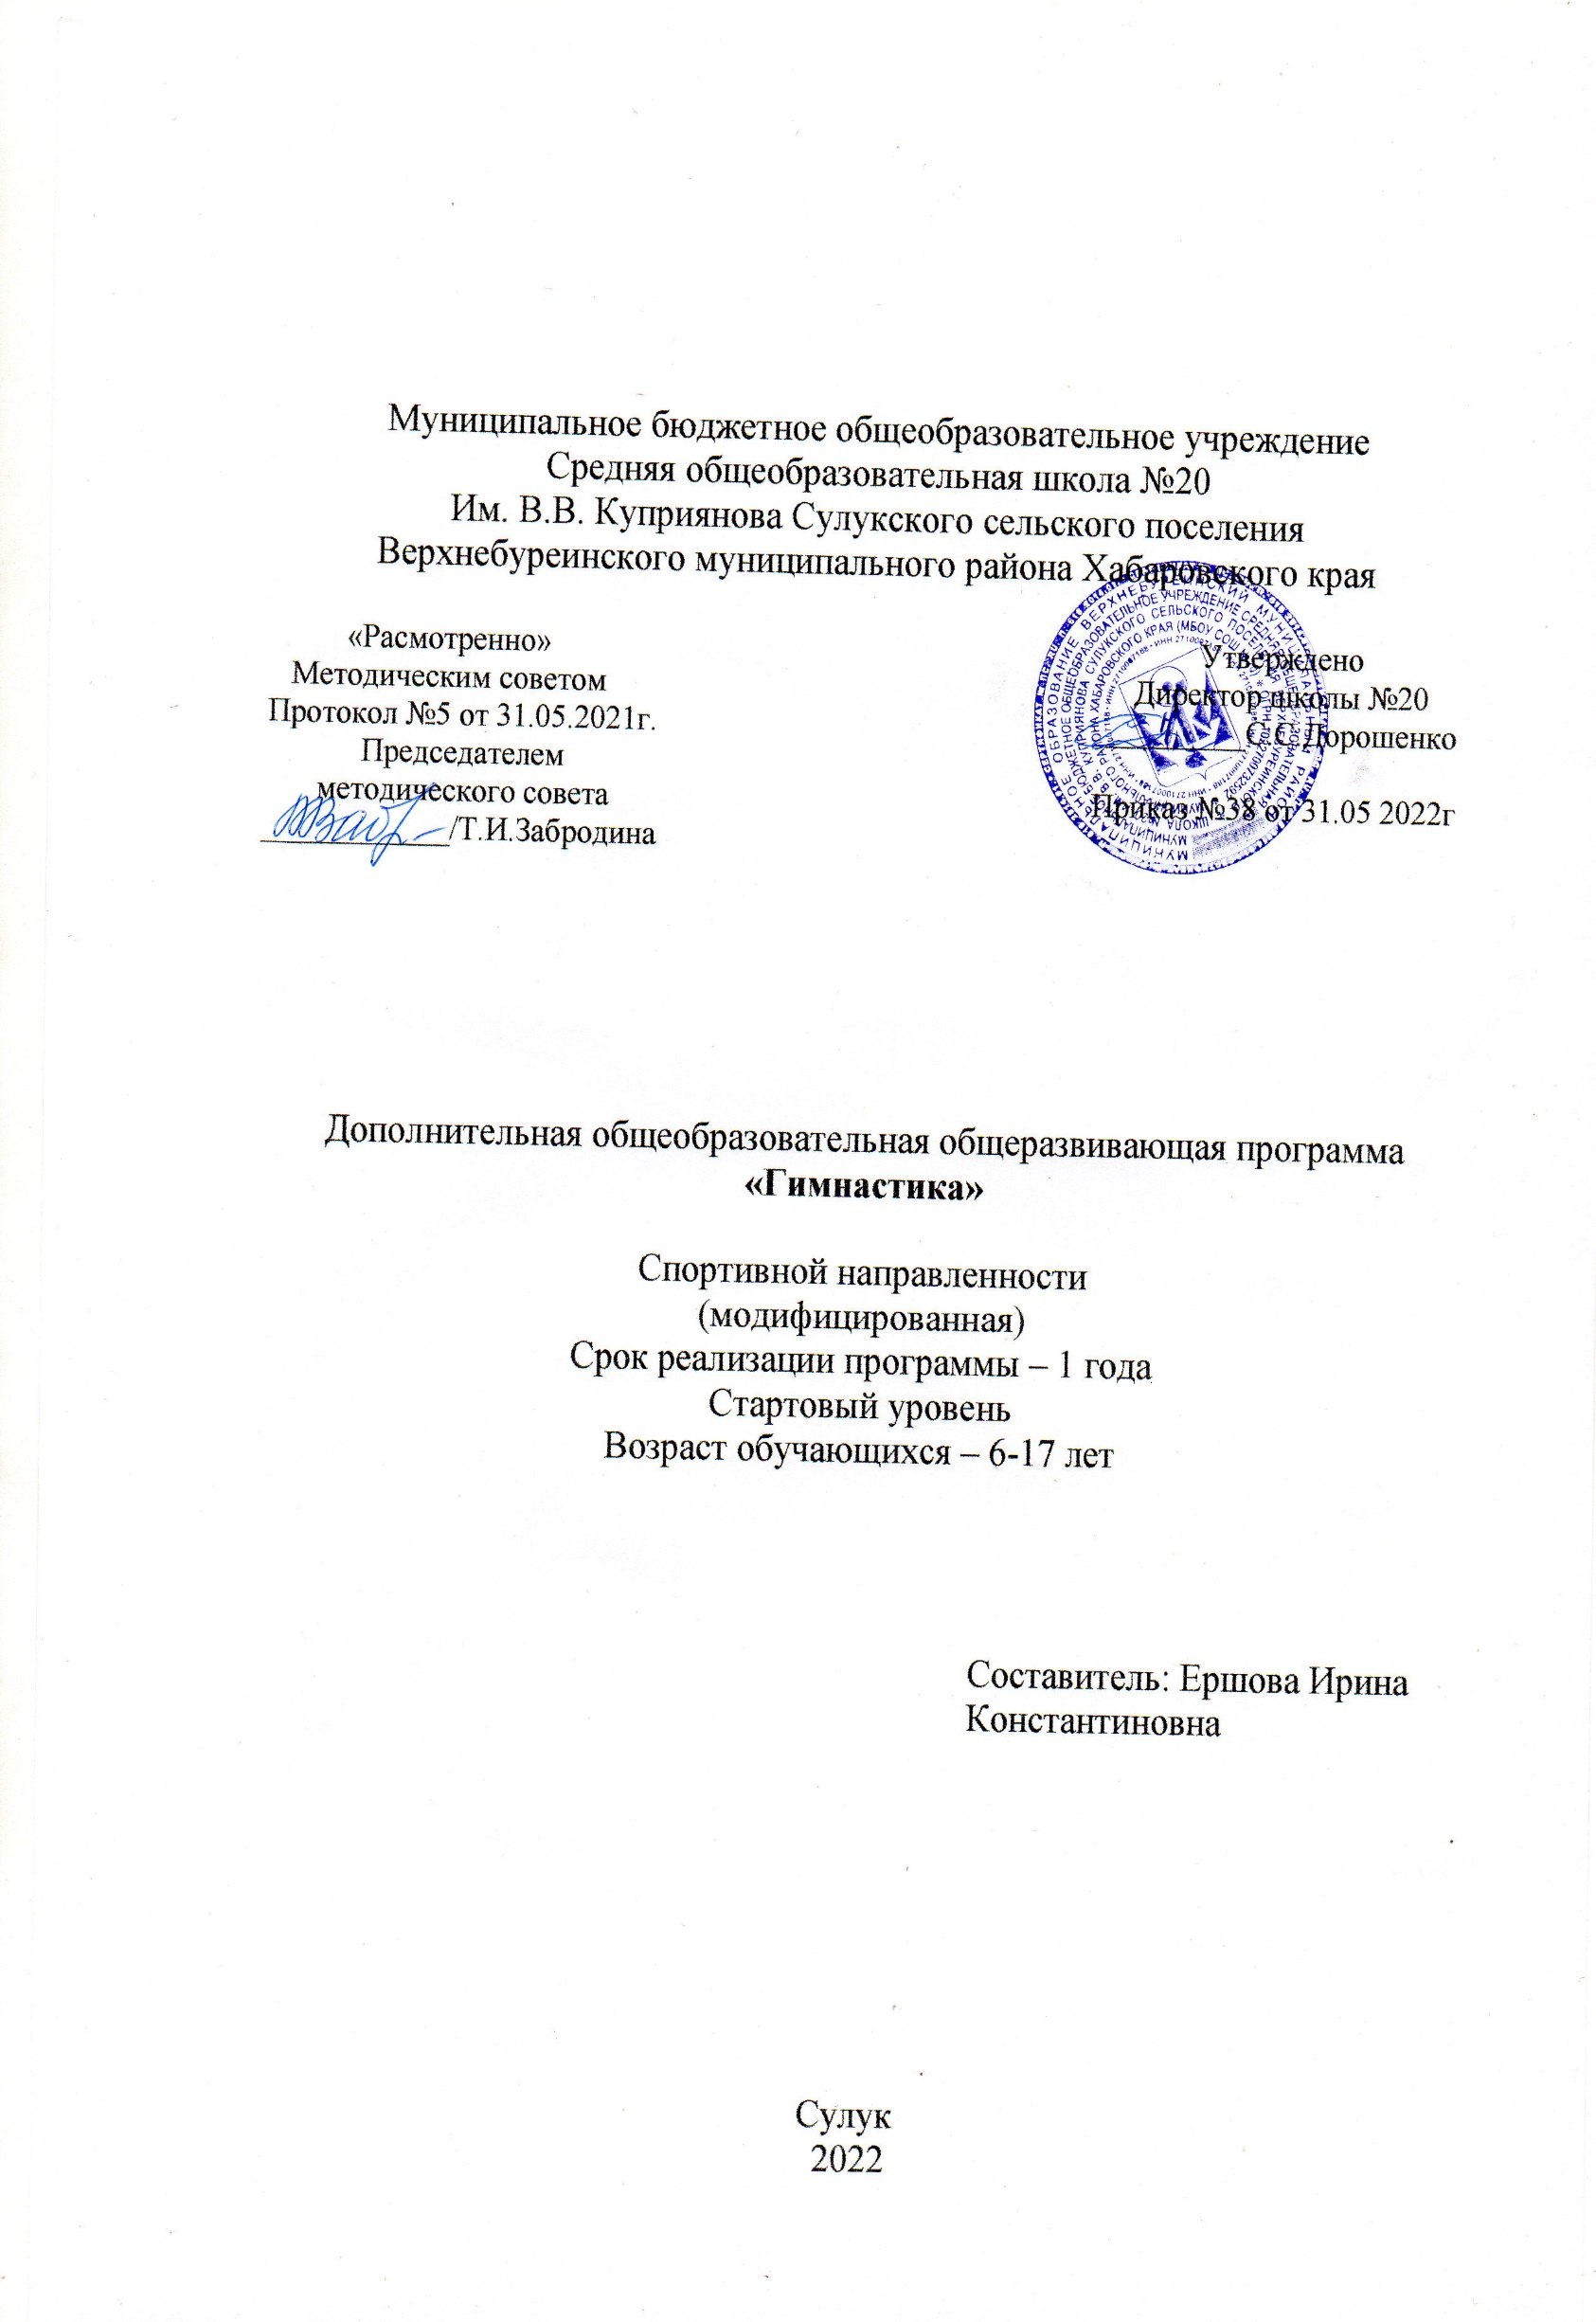

ПОЯСНИТЕЛЬНАЯ ЗАПИСКА

Рабочая программа секции «Гимнастика» разработана в соответствии с требованиями Федерального государственного образовательного стандарта. В основу программы положена авторская методика обучения детей заслуженного тренера РФ И. А. Винер. Методика представляет собой общеразвивающий комплекс учебно-образовательных и игровых занятий, основанных на гимнастических упражнениях с предметами и без них.
В системе физического воспитания гимнастике принадлежит ведущая роль в деле укрепления здоровья.
Гимнастика – это тренирующие упражнения, направленные на конкретные мышечные группы. Они оказывают трофическое влияние, усиливают регулирующую роль коры головного мозга, способствуют тренировке двигательного и лежащих рядом с ним речевых центров.
Отличительной чертой гимнастики является многообразие средств и методов их применения, что позволяет целенаправленно воздействовать на развитие всех основных функций организма.
Цель программы:
Углубленное обучение детей гимнастике в доступной для них форме
Задачи программы:
- Обучение детей акробатическим упражнениям;
- Совершенствование двигательной деятельности детей и формирование у них правильной осанки;
- Воспитание здоровых, всесторонне развитых, волевых и дисциплинированных школьников;
- Обучение основам техники гимнастических упражнений и формирование необходимых умений и навыков для дальнейшего совершенствования;
- Воспитание интереса и потребности к занятиям физическими упражнениями;
- Пропаганда физической культуры и спорта.

Занятие проводится в группе, которая состоит из 10 – 15 человек. Проводится занятие 1 раз в неделю, в год 34 часа.
Для успешного решения задач используются следующие методы и приемы:
1.Организационные:
- Наглядные (показ, помощь);
- Словесные (описание, объяснение, название упражнений);
- Практические (повторение, самостоятельное выполнение упражнений);
2.Мотивационные (убеждение, поощрение);
3.Контрольно – коррекционные.
Основной формой работы по программе является групповое учебно–тренировочное занятие. Кроме организованных учебно–тренировочных занятий, дети должны самостоятельно ежедневно проводить утреннюю зарядку, а также выполнять индивидуальные задания руководителя по совершенствованию своей физической и специальной подготовленности. Для выработки правильной осанки развития координации движения, овладения основам техники и стилем выполнения гимнастических упражнений рекомендуется на каждом занятии, выполнять комплекс хореографических упражнений у гимнастической стенки или в кругу, на занятиях использую игровой метод. Для музыкальной окраски композиций использую технические средства обучения. Музыкальное сопровождение дает особый жизнеутверждающий ритм.
Учебный материал, предусмотренный программой, распределен в определенной последовательности с учетом физической и технической подготовленности обучающихся.
Изучение теоретического материала проводятся в процессе практических занятий в форме бесед, презентаций.
Физическая подготовка обучающихся является основой их будущих спортивных достижений. С целью ее обеспечения учебный материал содержит упражнения для общей и специальной физической подготовки, которые даются раздельно для каждой группы.
Техническая подготовка осуществляется с помощью комплексов упражнений, описанных в программе. На разных этапах подготовки задачи её меняются и становятся более целенаправленными.
Запись в секцию должна производится с разрешения врача, а в течение всего периода обучения необходимо совместно с медицинским работником проводить диагностику показателей развития физических качеств и двигательных навыков детей.

ПРИНЦИПЫ ПРОВЕДЕНИЯ ЗАНЯТИЙ:
1.Безопасность.
Соблюдение правил техники безопасности, создание атмосферы доброжелательности, принятия каждого ребенка.
2.Возрастное соответствие.
Учитывают индивидуальные возможности детей.
3.Преемственность.
Каждый следующий этап базируется на уже сформированных навыках и, в свою очередь, формируют «зону ближайшего развития».
4.Наглядность
Активное использование предметной среды, в том числе искусственно организованной, опосредуемой вспомогательными приспособлениями.
5.Дифференцированный подход.
Учет индивидуальных способностей и физического развития ребенка.
6.Рефлексия.
Совместное обсуждение увиденного, почувствованного на занятиях и краткое резюме педагога в конце занятия.
Форма подведения итогов – контрольные занятия. Разработаны контрольные упражнения и нормативы для оценки общей и специальной физической подготовленности по гимнастике.
Успех в достижении высоких результатов зависит не только от физической и технической, но и от волевой подготовки детей. Обучая, следует воспитывать умение преодолевать трудности, настойчивость, выдержку, целеустремленность.
Полученные знания и умения дети могут показать в различных физкультурных досугах, развлечениях и спортивных праздниках.

СОДЕРЖАНИЕ КУРСА «ГИМНАСТИКА» (34 ЧАСА)
I.Общие сведения о гимнастике (в процессе занятий)
Краткий обзор развития гимнастики в России
Гимнастическая терминология
Меры предупреждения травм на занятии по гимнастике
II.Упражнения на развитие гибкости (10 часов)
Ходьба в приседе;
Наклоны вперёд, назад, вправо, влево;
Выпады и полушпагаты;
Высокие взмахи поочерёдно и попеременно правой и левой ногой;
Широкие стойки на ногах;
Комплексы ОРУ, включающие максимальное сгибание туловища (в стойках и седах);
Тестовые упражнения по оценке гибкости и подвижности в суставах;
Индивидуальные комплексы физических упражнений по развитию гибкости.
III.Упражнения на развитие ловкости и координации (5 часов)
Произвольное преодоление простых препятствий;
Ходьба по гимнастической скамейке;
Воспроизведение заданной игровой позы;
Жонглирование малыми предметами;
Преодоление полос препятствий, включающих висы, упоры, простые прыжки, перелезание через горку матов и т.д.;
Упражнения на переключение внимания и чувственного контроля с одних участков тела на другие;
Равновесия типа «ласточка»;
Передвижения на носках, с поворотами и подскоками;
Передвижения шагом, бегом, прыжками в разных направлениях по намеченным ориентирам.
IV.Упражнения на формирование осанки (5 часов)
Упражнения на проверку осанки;
Ходьба на носках;
Ходьба с заданной осанкой;
Ходьба под музыкальное сопровождение;
Танцевальные упражнения;
Комплексы упражнений на контроль осанки в движении;
Упражнения для укрепления и коррекции мышечного корсета;
Жонглирование на ограниченной опоре;
Комплексы упражнений на чередование напряжения и расслабления мышц отдельных участков тела.
V.Акробатические упражнения (14часов)
Упоры (присев, лёжа, согнувшись)
Седы (на пятках, углом)
Группировка, перекаты в группировке
Стойка на лопатках (согнув и выпрямив ноги)
Кувырок вперёд (назад)
«мост» из положения лёжа на спине, «шпагаты» и складки
Элементы танцевальной и хореографической подготовки
Парная акробатика: хваты, основы балансирования, силовые упражнения, пирамидковые упражнения
Начальное обучение акробатическим прыжкам.

Учебно – тематическое планирование курса «Гимнастика»

№  п/п | Наименование темы | Количество часов
 |  | Всего | Теоретические занятия | Практические занятия
1 | Общие сведения о гимнастике | В процессе занятий
2 | Упражнения на развитие гибкости | 10 | 1 | 9
3 | Упражнения на развитие ловкости и координации | 5 | 1 | 4
4. | Упражнения на формирование осанки | 5 | 1 | 4
5. | Акробатические упражнения | 14 | 1 | 13
ИТОГО |  | 34 | 4 | 30

К концу реализации программы по гимнастике дети должны:
- Уметь правильно выполнять акробатические упражнения;
- Запомнить последовательность упражнений в акробатической комбинации;
- Уметь владеть своим телом;
- Уметь легко выполнять упражнения;
- Научиться чувствовать себя уверенно при выполнении упражнений.

Учебно – методическое обеспечение
  - В.В.Козлов «Физическое воспитание детей «Акробатика»», изд.М. ВЛАДОС, 2003 г.
  - В.П.Коркин «Акробатика», изд М. «Физкультура и спорт», 1990 г.

Оборудование:
1.Маты;
2.Гинастические ленты;
3.Мячи (разного диаметра);
4.Флажки;
5.Гимнастические палки;
6.Аудио кассеты.

Календарно – тематическое планирование курса «Гимнастика» (68 часов)

№ п/п | Наименование раздела, темы | Количество часов | Дата проведения занятия | Примечание
I.Упражнения на развитие гибкости (10 часов)
1 | Краткий обзор развития гимнастики в России. Тестовые упражнения по оценке гибкости и подвижности в суставах | 1
2 | Наклоны туловища | 1
3 | Выпады в стороны и вперёд | 1
4 | Полушпагат | 1
5 | Шпагат | 1
6 | Развитие подвижности в плечевых суставах | 1
7 | Развитие гибкости позвоночника | 1
8 | Развитие подвижности в тазобедренных суставах | 1
9 | Обучение комплексу ОРУ на развитие гибкости | 1
10 | Тестовые упражнения по оценке гибкости и подвижности. Меры предупреждения травм на занятии по гимнастике | 1
II.Упражнения на развитие ловкости и координации (5 часов)
11 | Гимнастическая терминология. Преодоление простых препятствий | 1
12 | Передвижения по гимнастической скамейке | 1
13 | Жонглирование малыми предметами | 1
14 | Преодоление полосы препятствий | 1
15 | Упражнения на переключение внимания | 1
III.Упражнения на формирование осанки (5 часов)
16 | Упражнения на проверку осанки | 1
17 | Ходьба на носках
18 | Ходьба с заданной осанкой | 1
19 | Комплексы упражнений на контроль осанки в движении | 1
20 | Упражнения для укрепления и коррекции мышечного корсета | 1
IV.Акробатические упражнения (14 часов)
21 | Перекаты | 1
22 | Стойка на лопатках, согнув ноги  Стойка на лопатках, выпрямив ноги | 1
23 | Кувырок вперёд  Кувырок назад | 1
24 | Мост из положения лёжа на спине | 1
25 | Шпагаты: левый, правый | 1
26 | Шпагат прямой | 1
27 | Элементы танцевальной и хореографической подготовки | 1
28 | Парная акробатика: хваты | 1
29 | Парная акробатика: основы балансирования | 1
30 | Парная акробатика: силовые упражнения | 1
31 | Поддержки | 1
32 | Упоры в парах | 1
33 | Стойки в парах | 1
34 | Показательные выступления | 1

